BAB V
RENCANA PRODUKSI DAN KEBUTUHAN OPERASIONAL
- Proses Operasi
Menurut Jay Heizer dan Barry Render (2017:42) manajemen operasi merupakan serangkaian aktivitas yang menciptakan nilai dalam bentuk barang dan jasa disemua organisasi. Dimana sebuah proses operasi berperan penting dalam berjalannya kegiatan operasional dalam menghasilkan produk maupun jasa. Proses operasi merupakan proses penciptaan barang atau jasa dengan mengubah input menjadi output yang kemudian didistribusikan kepada konsumen.
Sedangkan menurut Ronald J. Ebert dan Ricky W. Griffin (2015,232) “the term operations (or production) refers to all the activities involved in making products, goods and services, for costumers”.
Sriwijaya Etniq Galeri adalah rumah oleh-oleh yang menjual pakaian dan makanan khas dari daerah Sumatera Selatan terutama Palembang. Produk yang dijual Sriwijaya Etniq Galeri dapat dibeli secara langsung di outlet bagi konsumen yang ingin membeli dan mengetahui tentang produk yang ditawarkan. Gambar 5.1 pada halaman berikut ini menjelaskan mengenai alur proses operasi dari rumah oleh-oleh Sriwijaya Etniq Galeri.

Gambar 5.1
Alur Proses Penyediaan Produk Rumah Oleh-oleh Sriwijaya Etniq Galeri
Sumber : Rumah oleh-oleh Sriwijaya Etniq Galeri
Pemesanan produk kepada produsen
Menunggu Produk dikirim
Pegawai menerima dan mendata produk

Berdasarkan Gambar 5.1 alur proses pembelian Sriwijaya Etniq Galeri memiliki beberapa tahapan antara lain:
- Rumah oleh-oleh Sriwijaya Etniq Galeri menghubungi produsen untuk memesan produk yang dibutuhkan.
- Menunggu Produk yang dipesan.
- Rumah oleh-oleh Sriwijaya Etniq Galeri menerima dan memeriksa kesesuaian pesanan lalu mendata barang yang distok.

- Daftar Peralatan
Peralatan merupakan alat atau benda yang memiliki fungsi sebagai pendukung utama dalam menjalankan perkerjaan, tanpa adanya peralatan tersebut maka perkerjaan tidak dapat berlangsung dengan baik. Nilai peralatan mengalami penyusutan dari waktu ke waktu dan memiliki umur ekonomis. Berikut ini adalah daftar peralatan yang dibutuhkan untuk mendukung kegiatan operasional rumah oleh-oleh Sriwijaya Etniq Galeri yang dapat dilihat pada Tabel 5.1 dihalaman berikut ini:

Tabel 5.1
Peralatan Rumah Oleh-oleh Sriwijaya Etniq Galeri
No. | Nama Peralatan | Harga | Jumlah Unit | Total
1 | Rak Minimarket | Rp 750.000 | 5 | Rp 3.750.000
4 | AC 1pk Panasonic | Rp 3.792.000 | 6 | Rp 22.752.000
5 | Mesin Kasir Casio SE-400 | Rp 650.000 | 1 | Rp 650.000
6 | Meja Kasir | Rp 2.500.000 | 1 | Rp 2.500.000
7 | Kursi Kasir | Rp 321.000 | 1 | Rp 321.000
8 | Mesin Vakum makanan | Rp 1.260.000 | 1 | Rp 1.260.000
9 | Locker Besi 12 Pintu Modena | Rp 4.980.000 | 1 | Rp 4.980.000
10 | Cermin | Rp 337.500 | 2 | Rp 675.000
11 | Telephone Panasonic KX-T7730 | Rp 680.000 | 1 | Rp 680.000
12 | Freezer | Rp 2.925.000 | 1 | Rp 2.925.000
13 | Keranjang Belanja mirani setengah lusin | Rp 258.000 | 2 | Rp 516.000
TOTAL |  |  |  | Rp 41.009.000
Sumber : Rumah Oleh-oleh Sriwijaya Etniq Galeri
Berdasarkan Tabel 5.1 diatas dapat dilihat bahwa kebutuhan peralatan rumah oleh-oleh Sriwijaya Etniq Galeri sebesar Rp 41.009.000,-.

- Daftar Perlengkapan, Perlengkapan Kantor yang dibutuhkan
Perlengkapan merupakan benda yang berfungsi sebagai pendukung tambahan dari kegiatan operasional perusahaan. Peralatan tidak mengalami penyusutan karena habis ketika selesai dipakai, dan tidak dapat dijual kembali. Berikut ini kebutuhan perlengkapan rumah oleh-oleh Sriwijaya Etniq Galeri yang sebagaimana dapat terlihat pada Tabel 5.2 dihalaman berikut ini :

Tabel 5.2
Daftar Perlengkapan Rumah Oleh-oleh Sriwijaya Etniq Galeri
No. | Nama Perlengkapan | Harga | Jumlah Unit | Total
1 | Bon (Kertas Struk) 1 Roll | Rp 2.200 | 35 | Rp 77.000
2 | Plastik 47cmx28cm Isi 50 Lembar | Rp 6.500 | 55 | Rp 357.500
3 | Label Sambal | Rp 500 | 900 | Rp 450.000
4 | Label Kemplang & Kerupuk | Rp 1.750 | 900 | Rp 1.575.000
5 | Label kemasan | Rp 1.300 | 750 | Rp 975.000
6 | Label baju | Rp 1.000 | 2.100 | Rp 2.100.000
7 | Alat Lakban | Rp 14.000 | 2 | Rp 28.000
8 | Ember | Rp 84.900 | 2 | Rp 169.800
9 | Kain Pel | Rp 90.000 | 2 | Rp 180.000
10 | Joyko Isi Label | Rp 2.250 | 30 | Rp 67.500
11 | Kertas Nota 1 Buku | Rp 1.900 | 15 | Rp 28.500
12 | Tape Bening | Rp 9.500 | 30 | Rp 285.000
13 | Gantungan Baju Bumerang 1 set (Isi 8) | Rp 108.000 | 3 | Rp 324.000
14 | Rak Pakaian | Rp 165.000 | 4 | Rp 660.000
15 | Kabel Listrik Gulung | Rp 135.000 | 3 | Rp 405.000
16 | Alat Label Harga Joyko 6600A 2 Baris | Rp 105.200 | 1 | Rp 105.000
17 | Alat Tulis | Rp 129.500 | 1 | Rp 129.000
18 | Stampel Toko 1 Set | Rp 150.000 | 1 | Rp 50.000
Total |  |  |  | Rp 8.067.000
Sumber : Rumah Oleh-oleh Sriwijaya Etniq Galeri
Berdasarkan Tabel 5.2 diatas dapat dijelaskan bahwa total perlengkapan operasional yang dibutuhkan oleh rumah oleh-oleh Sriwijaya Etniq Galeri adalah Rp8.067.000,-.

- Nama Pemasok
Pemasok atau juga dikenal sebagai supplier adalah seseorang atau suatu
perusahaanyang menyediakan barang dan jasa yang dibutuhkan oleh perusahaan untuk membuat produk. Perlu adanya pertimbangan khusus dalam memilih pemasok,
terutama pemasok yang akan bekerja sama secara jangka panjang. Hal ini karena pemasok memiliki peran yang sangat besar terhadap suatu bisnis. Pertimbangan- pertimbangan tersebut sangat perlu dilakukan untuk mengantisipasi kerugian dan ancaman yang mungkin ditimbulkan dari kesalahan yang ditimbulkan karena salah
memilih pemasok. Oleh karena itu, diperlukan ketelitian dalam memilih pemasok.
Terdapat beberapa pertimbangan yang perlu diperhatikan dalam memilih pemasok, yaitu faktor kualitas, harga, lokasi, durasi pengiriman, bantuan pemasok setelah pembelian, hingga keandalan dari pemasok. Berikut ini adalah nama-nama pemasok yang akan menyediakan barang kepada rumah oleh-oleh Sriwijaya Etniq Galeri:
1. Pemasok perlengkapan dan peralatan :
- Nama Pemasok : Atekitaolshop (e-commerce).
Barang : Rak Minimarket
Alamat : Bukalapak.com
- Nama Pemasok : Gramedia
Barang : Alat tulis kantor
Alamat : Jalan Kolonel Atmo No.45, Palembang
- Nama Pemasok : Inkuiri.com (e-commerce)
Barang : Rak gantung baju
Alamat : Inkuiri.com
- Nama Pemasok : Bukalapak.com (e-commerce)
Barang : Mesinkasir
Alamat : Bukalapak.com
- Nama Pemasok : Transmart carrefour
Barang : Freezer , air conditioner (AC)
Alamat : Jalan Radial No.26, Palembang
- Nama Pemasok : dekoruma.com
Barang : Kursi, Meja
Alamat : dekoruma.com
- Nama Pemasok : PT. Awfa Smart Media
Barang : banner, X-banner, label product, cap toko
Alamat : Jalan Letkol Iskandar No.316, Palembang
- Pemasok barang dagangan
- Nama Pemasok : Ibu Mujirah
Barang : Pempek Palembang
Alamat : Jalan Pupuk III No.2A, Komplek Pusri Sako
- Nama Pemasok : Bapak Maruk Yulianto
Barang : Kain dan baju Jumputan
Alamat : Jalan Pendidikan Komplek Grand Residence.
- Nama Pemasok : Bapak Agus
Barang : Kopi Kemasan
Alamat : Jalan Proklamasi No.16
- Nama Pemasok : Ibu Erika
Barang : Sambel kemasan dan bumbu Pindang
Alamat : Jalan BP.Piliung No.1
- Nama Pemasok : Ibu Eva Yunus
Barang : Kerupuk dan Kemplang Palembang
Alamat : Jalan Faqih Usman No.5

- Deskripsi Rencana Operasi
Rencana operasi merupakan rincian kegiatan yang akan dilakukan sebelum pebisnis membuka usaha. Rencana operasi ini memberikan target bagi pebisnis terhadap pencapaian kegiatan apa saja yang akan dilakukan hingga bisnis dapat dibuka dengan tepat waktu. Berikut adalah gambaran rencana operasi rumah oleh-oleh Sriwijaya Etniq Galeri :
- Melakukan Survei Pasar
Melakukan survey pasar adalah langkah pertama yang harus dilakukan agar dapat mengetahui apa yang diinginkan oleh konsumen. Survei pasar dilakukan agar mengetahui pangsa pasar yang akan dimasuki oleh suatu usaha.
- Melakukan Survei Pesaing
Survei Pesaing dilakukan agar dapat mengetahui strategi yang akan digunakan. Tidak hanya itu, dalam survei pesaing kita dapat membandingkan beberapa faktor seperti merek, harga, pelayanan, fasilitas, kualitas produk, lokasi, dan lain-lain.
3. Melakukan Survey Lokasi
Pemilihan lokasi adalah hal yang terpenting dalam membuat bisnis oleh-oleh. Lokasi yang dipilih diharuskan untuk strategis, ramai dilewati oleh calon konsumen, dan lokasi juga harus mudah untuk dicapai. Maka dalam proses ini penulis melakukan survei ke lokasi usaha yang ada di Jalan Proklamasi Blok J15, Palembang, dimana lokasi tersebut dekat dengan tempat tinggal warga serta dekat dengan mall dan banyak restoran sehingga menjadikan lokasi tersebut strategis.

- Melakukan Survei Pemasok
Pemasok yang dipilih tentu harus terpercaya, memiliki barang dengan kualitas yang baik, harga yang sesuai, serta dapat diandalkan selama bekerja sama dengan pemilik usaha. Penulis melakukan survei terlebih dahulu dalam memilih pemasok. Penulis melakukan survei pemasok perlengkapan, peralatan, dan juga bahan baku. Untuk pemasok bahan baku, Sriwijaya Etniq Galeri bekerja sama dengan supplier yang mampu menyediakan produk dengan kualitas terbaik.
5. Pendaftaran NPWP
Nomor Pokok Wajib Pajak (NPWP) adalah suatu kewajiban bagi setiap warga negara yang memiliki penghasilan wajib, dimana mereka wajib untuk mendaftarkan diri ke kantor pelayanan pajak. Selain di kantor pelayanan pajak, pendaftaran NPWP juga dapat dilakukan secara online yaitu dengan mendaftarkan diri melalui situs Direktorat Jendral Pajak (www.pajak.go.id). Berikut persyaratan pengajuan pembuatan NPWP untuk wajib pajak badan:
- Fotokopi Akta Pendirian atau dokumen pendirian dan perubahan bagi Wajib Pajak badan dalam negeri, atau Surat Keterangan Penunjukan dari kantor pusat bagi bentuk usaha tetap.
- Fotokopi Kartu Nomor Pokok Wajib Pajak salah satu pengurus, atau fotokopi paspor dan Surat Keterangan Tempat Tinggal dari Pejabat Pemerintah Daerah sekurang-kurangnya Lurah atau Kepala Desa dalam hal penanggung jawab adalah Warga Negara Asing (WNA).
- Fotokopi dokumen izin dan/atau kegiatan yang diterbitkan oleh instansi yang berwenang atau Surat Keterangan Tempat Kegiatan Usaha dari Pejabat Pemerintah Daerah sekurang-kurangnya Lurah atau Kepala Desa atau Lembar Tagihan Listrik.
- Pendaftaran SIUP (Surat Izin Usaha Perdagangan)
Menurut Peraturan Menteri Perdagangan Republik Indonesia Nomor 77/M-DAG/PER/12/2013 tentang penerbitan Surat Izin Usaha Perdagangan dan Tanda Daftar Perusahaan. Hal-hal yang harus dipersiapkan dalam mendapatkan SIUP bagi usaha perseorangan adalah dengan melampirkan :
- Fotocopy surat Akta Pendirian Perusahaan
- Fotocopy KTP pemilik atau penanggung jawab perusahaan
- Surat Pernyataan dari pemohon tentang lokasi usaha
- Foto pemilik atau penanggung jawab perusaaah berukuran 3x4cm
- Fotocopy Nomor Pokok Wajib Pajak
- Membeli Peralatan dan Perlengkapan
Setelah mengetahui pemasok dan mendapatkan lokasi, langkah selanjutnya adalah melakukan pembelian peralatan dan perlengkapan yang akan digunakan untuk menjalankan usaha.
- Men-design Layout Toko
Mendesain layout toko adalah hal yang penting bagi suatu usaha, terutama bagi usaha rumah oleh-oleh Sriwijaya Etniq Galeri. Dalam hal ini penulis mendesain interior atau layout dari toko sesuai dengan konsep penulis.
- Merekrut dan Melatih Tenaga Kerja
Merekrut karyawan bukan merupakan sebuah hal yang sepele, hal ini karena karyawan merupakan penunjang dari sebuah usaha. Pemilihan karyawan harus dilakukan, yaitu dengan memberikan syarat minimal bagi setiap calon tenaga kerja. Baru setelah itu tenaga kerja akan diberikan pelatihan agar bisa memberikan pelayanan dan bekerja secara maksimal di rumah oleh-oleh Sriwijaya Etniq Galeri.
- Pembelian Bahan Baku
Setelah merekrut tenaga kerja, maka selanjutnya adalah melakukan pembelian bahan baku yang akan dijual di rumah oleh-oleh Sriwijaya Etniq Galeri.
- Melakukan Promosi
Rumah oleh-oleh Sriwijaya Etniq Galeri akan melakukan promosi melalui word of mouth, dan mempromosikan di media social seperti instagram.
- Pembukaan Toko
Setelah semua proses telah dilakukan, maka hal selanjutnya yang akan dilakukan yaitu tahap terakhir adalah pembukaan rumah oleh-oleh Sriwijaya Etniq Galeri.
Berikut adalah rencana operasi rumah oleh-oleh Sriwijaya Etniq Galeri yang dimulai dari Oktober 2019 hingga pembukaan usaha di bulan Januari 2020 pada Tabel 5.3 dihalaman berikut ini :
Tabel 5.3
Rencana Operasi Rumah Oleh-oleh Sriwijaya Etniq Galeri
No. | Renacana Operasi Sriwijaya Etniq Galeri
 | Kegiatan | Okt-19 |  |  |  | Nov-19 |  |  |  | Des-19 |  |  |  | Jan-20
 |  | 1 | 2 | 3 | 4 | 1 | 2 | 3 | 4 | 1 | 2 | 3 | 4 | 1 | 2 | 3 | 4
1 | Melakukan Survei Pasar
2 | Melakukan Survei Lokasi
3 | Melakukan Survei Pesaing
4 | Melakukan Survei pemasok
5 | Pendaftaran NPWP
6 | Pendaftaran SIUP
7 | Membeli peralatan dan Perlengkapan
8 | Men-desain Layout Usaha
9 | Merekrut dan Melatih Tenaga Kerja
10 | Pembukaan Toko dan Promosi
Sumber : Rumah Oleh-oleh Sriwijaya Etniq Galeri

- Rencana Alur Produk
Setiap perusahaan mempunyai proses dalam bisnisnya, mulai dari produk diproses hingga produk tersebut sampai di tangan konsumen akhir. Sriwijaya Etniq Galeri merupakan rumah oleh-oleh yang menjual makanan dan baju khas daerah Palembang. Produk yang dijual oleh rumah oleh-oleh Sriwijaya Etniq Galeri memiliki kualitas yang baik. Berikut adalah alur produk rumah oleh-oleh Sriwijaya Etniq Galeri, dari datangnya produk oleh produsen, hingga sampai kedatangan konsumen.
Gambar 5.2
Alur Proses Pemesanan Rumah Oleh-oleh Sriwijaya Etniq Galeri
Sumber : Rumah Oleh-oleh Sriwijaya Etniq Galeri

Pada Gambar 5.2 di atas, dapat dilihat bagaimana proses alur pemesanan di rumah oleh-oleh Sriwijaya Etniq Galeri. Dari gambar diatas, dapat dijelaskan beberapa hal, yaitu :
- Pegawai akan memesan stok barang kepada produsen kemudian produsen mengirim produk ke outlet.
- Produk yang telah dikirim produsen kemudian akan didata oleh pegawai.
- Pegawai akan menata produk ke etalase.
- Konsumen datang ke outlet.
- Konsumen membayar barang yang ingin dibeli.

- Layout Bangunan Tempat Usaha
Setiap usaha dengan bangunan fisik yang akan didirikan membutuhkan tata letak atau layout dari usaha tersebut. Layout bangunan dari sebuah usaha dapat mempengaruhi keadaan dari toko atau outlet terebut. Berikut adalah layout bangunan fisik dari rumah oleh-oleh Sriwijaya Etniq Galeri pada Gambar 5.3 dihalaman berikut ini :

Gambar 5.3
Layout Rumah Oleh-oleh Sriwijaya Etniq Galeri
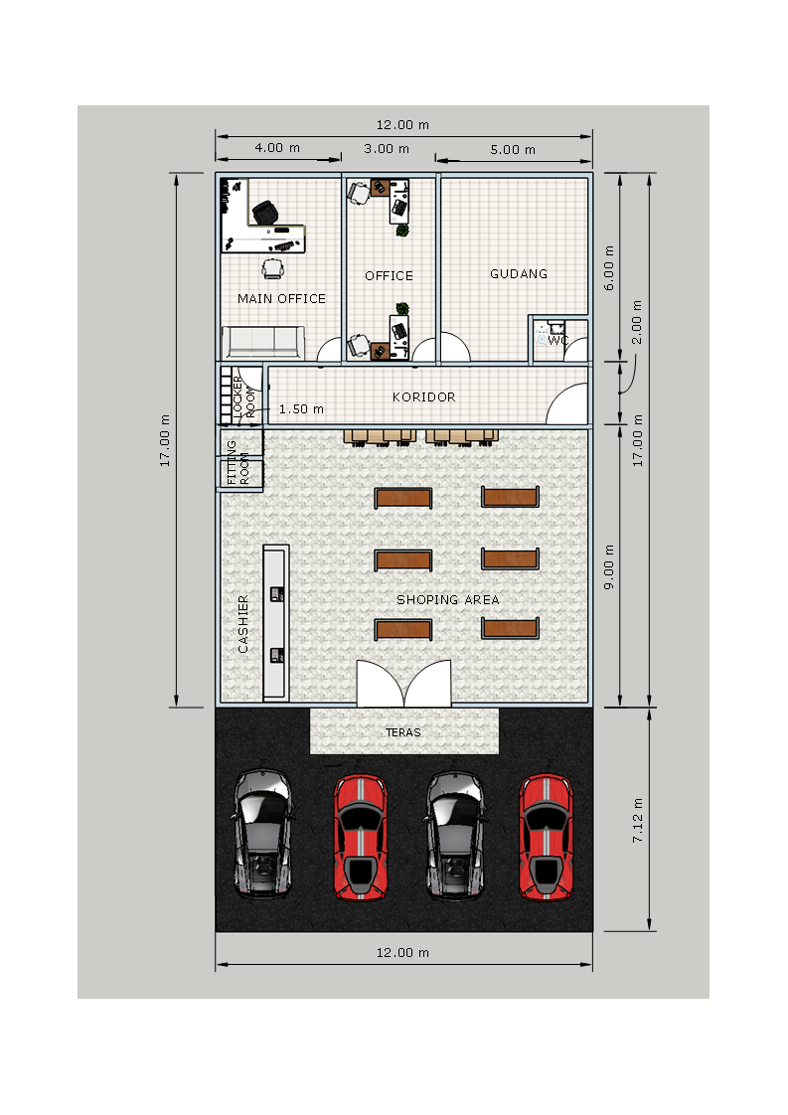
Sumber : Rumah Oleh-oleh Sriwijaya Etniq Galeri

